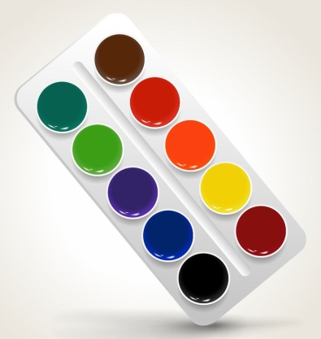 |  |  |  | 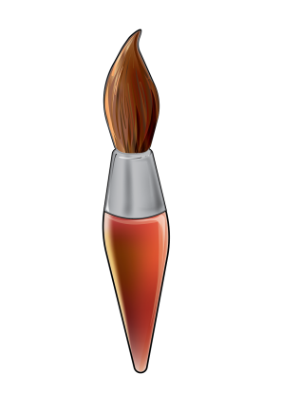 |  |  |  |  |  | 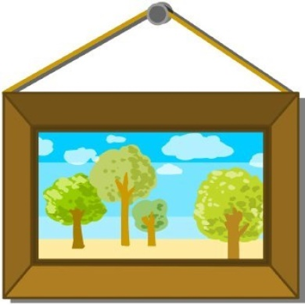
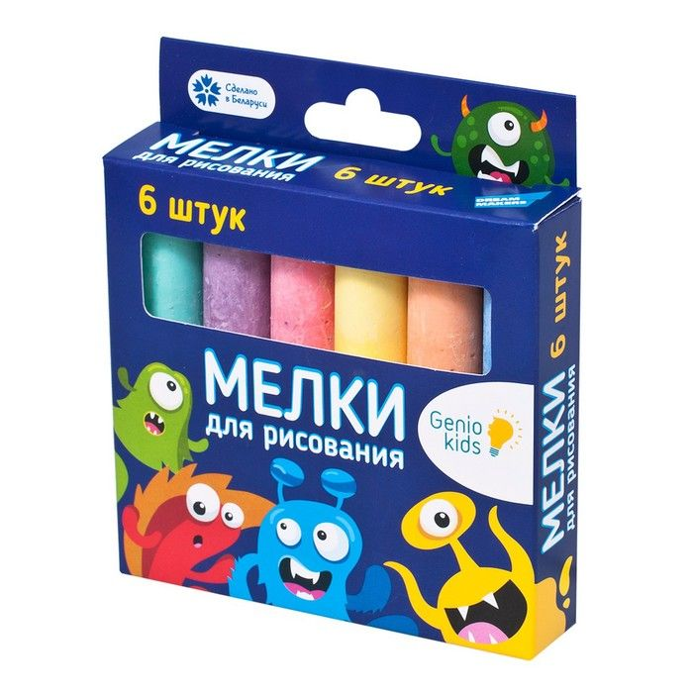 |  | 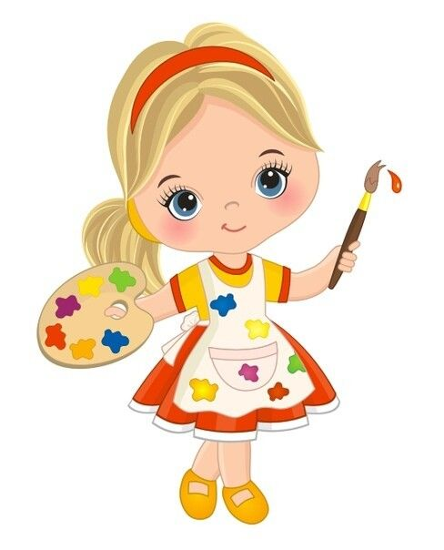 |  | 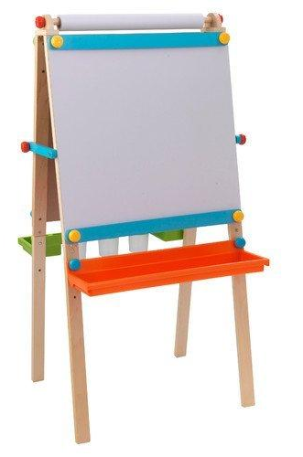 |  | 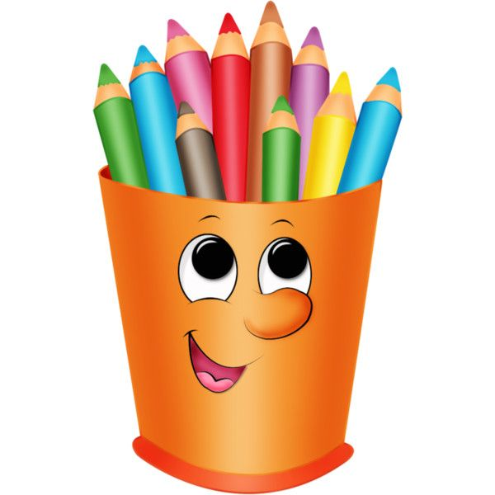 |  | 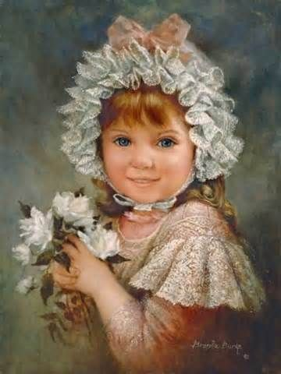 |  | 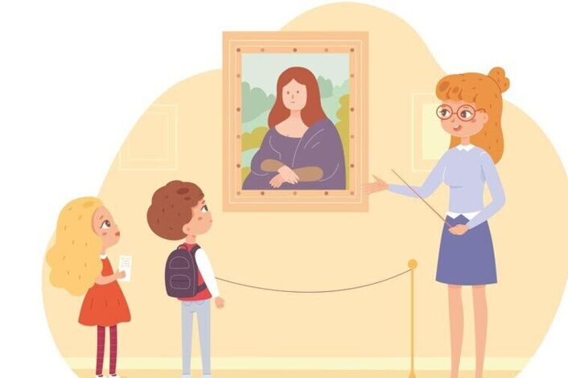
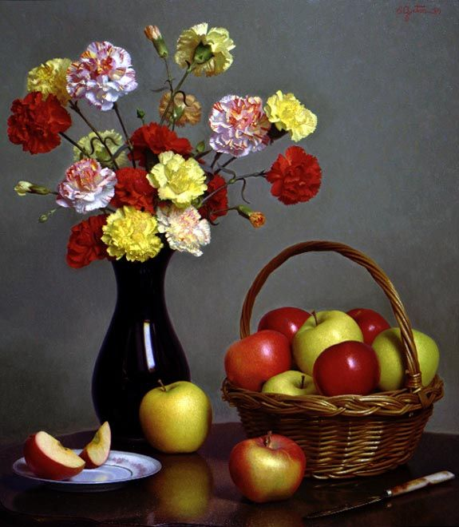 |  | 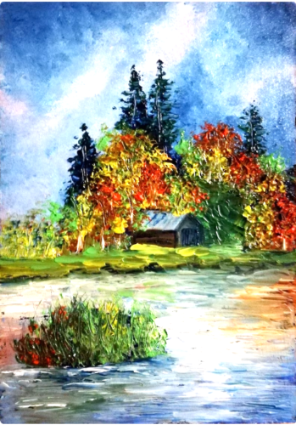 |  | 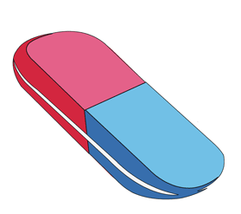 |  | 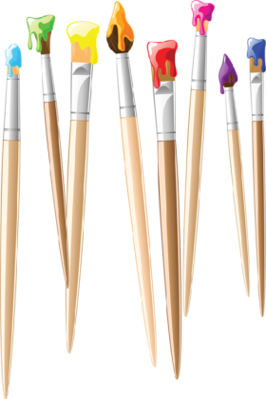 |  | 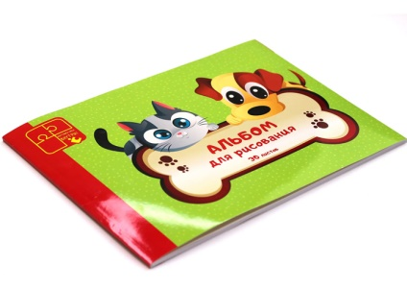 |  | 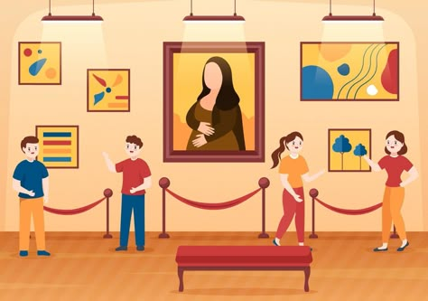
 |  |  | 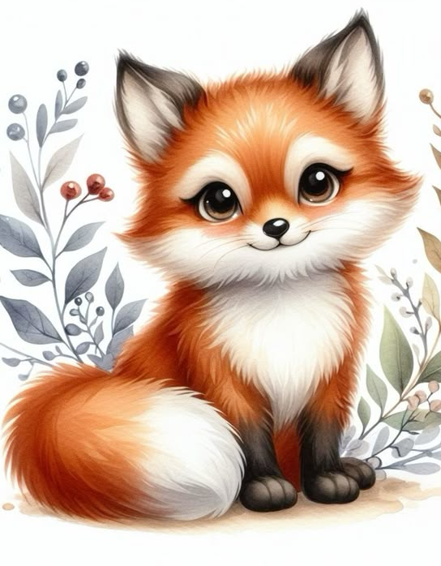 |  | 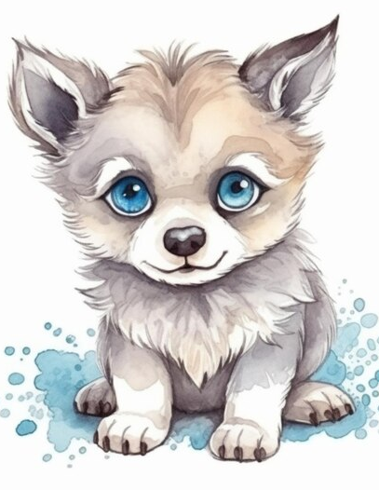 |  | 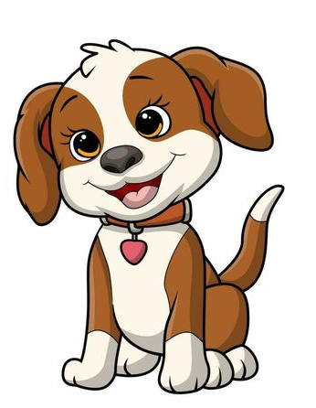 |  | 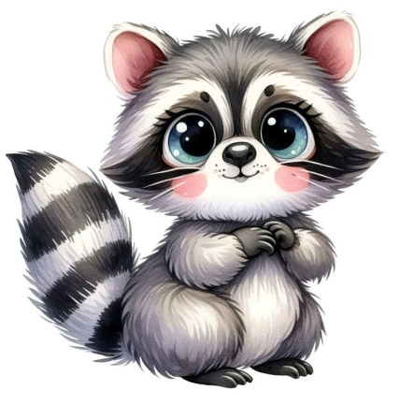 |  | 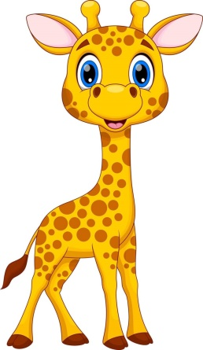
 |  |  | 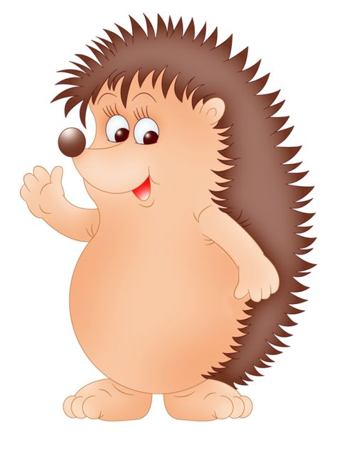 |  | 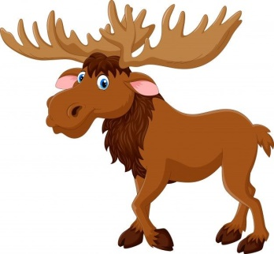 |  | 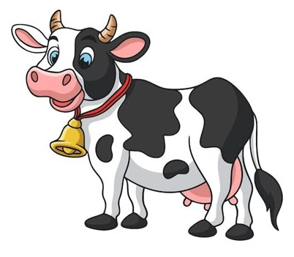 |  | 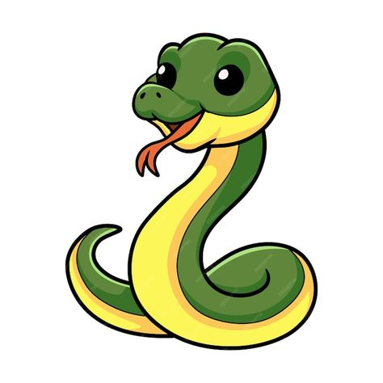 |  | 
 | 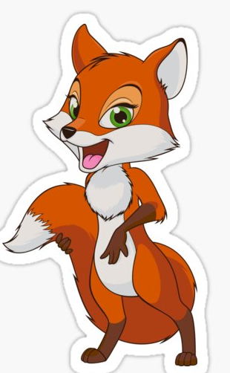 |  | 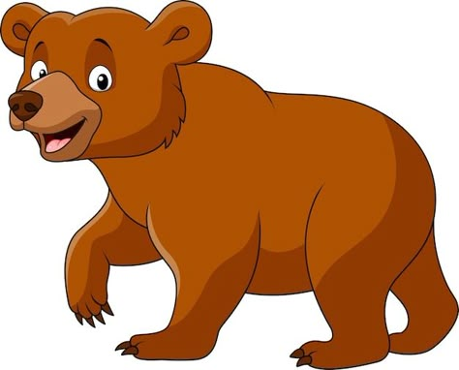 |  | 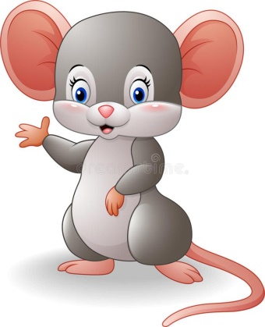 |  | 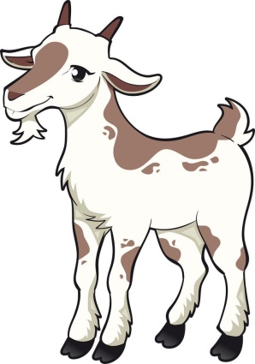 |  | 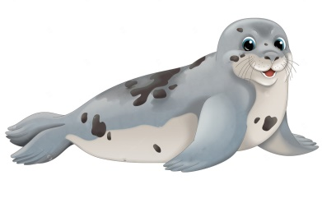 |  | 
Для игры с детьми нужно распечатать поле с картинками в двух экземплярах. Заламинировать для прочности.
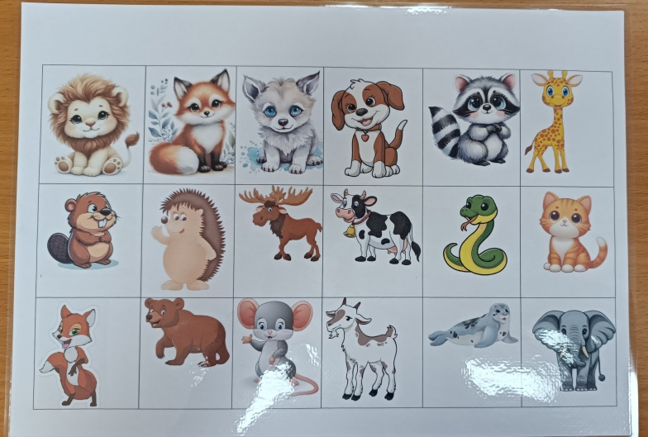
Первый экземпляр – это игровое поле. К каждой картинке приклеили скотч для крепления найденных детьми карточек.
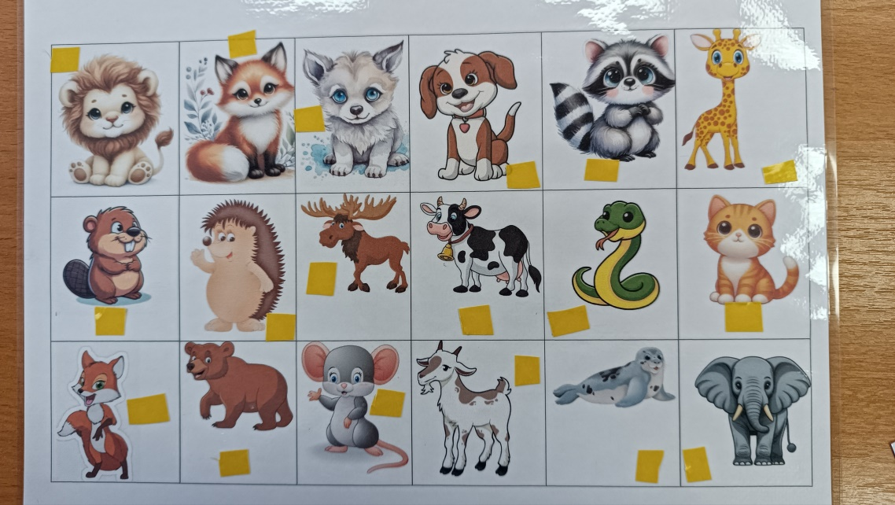
Второй экземпляр разрезается на отдельные карточки. С обратной стороны каждой из них приклеили наноскотч, так как он не оставляет следов на поверхностях на прогулочном участке.
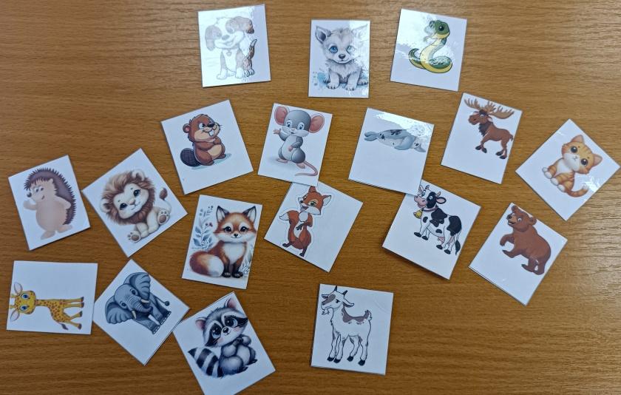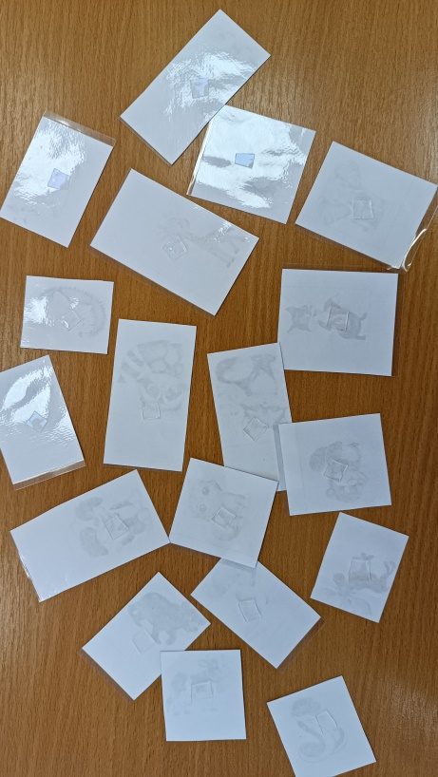
Прячем, приклеивая на наноскотч, по прогулочному участку отдельные картинки до выхода детей на улицу.
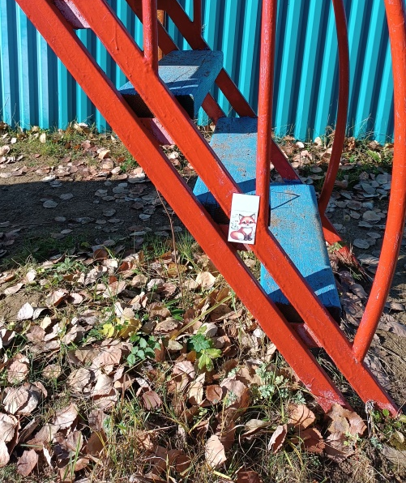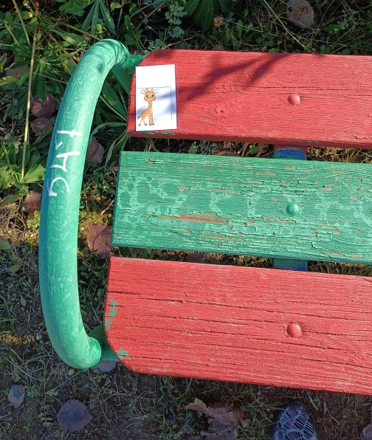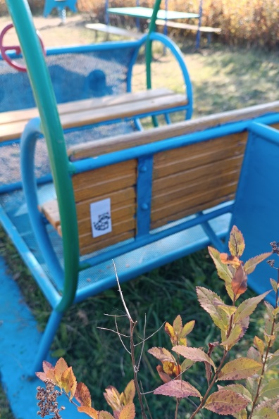
Выйдя на улицу, объявляем об игре, показываем игровое поле с тематическими картинками. Задача для детей, найти все такие же картинки на прогулочном участке и прикрепить к игровому полю (по типу лото).
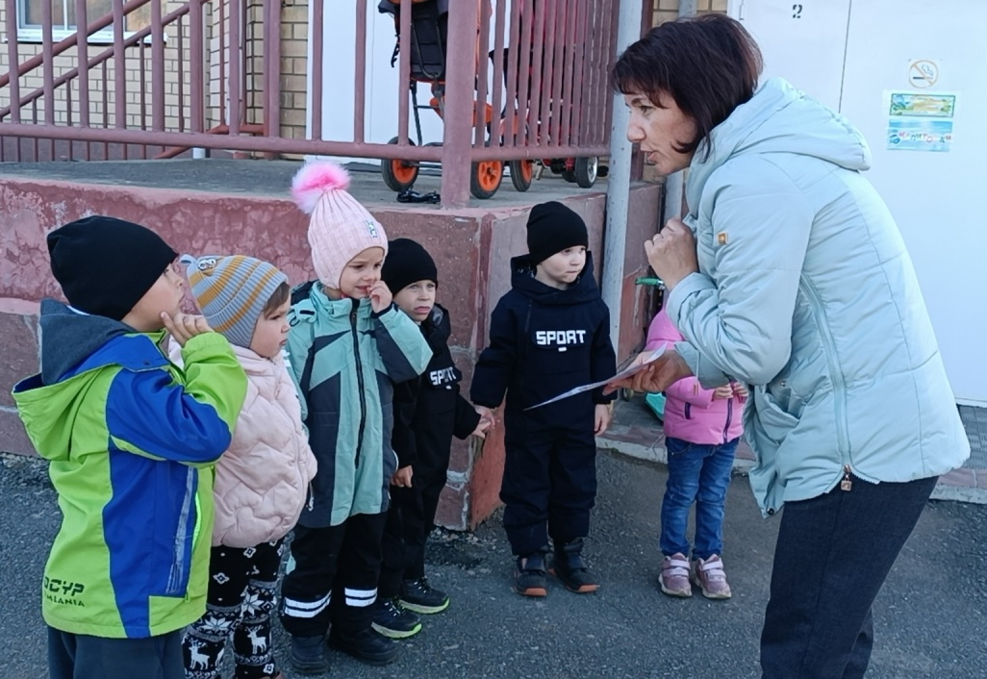
И игра начинается, равнодушных не будет.
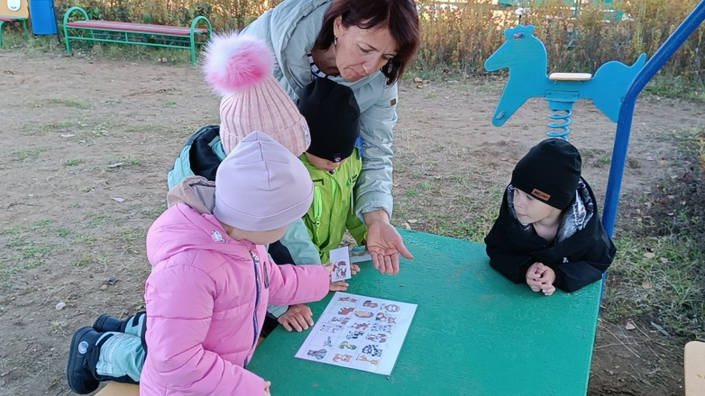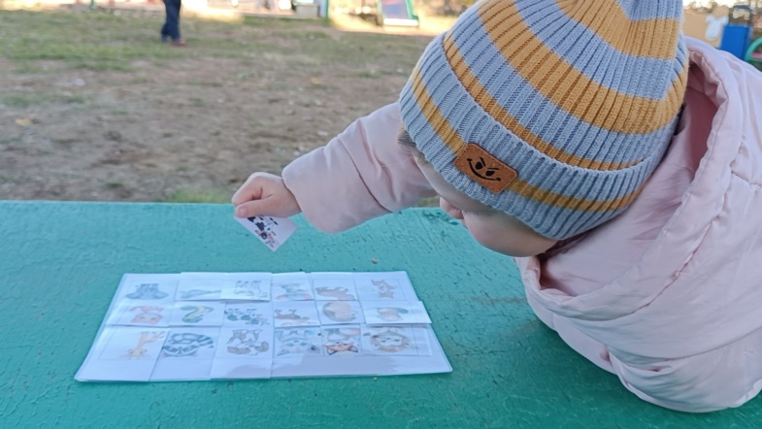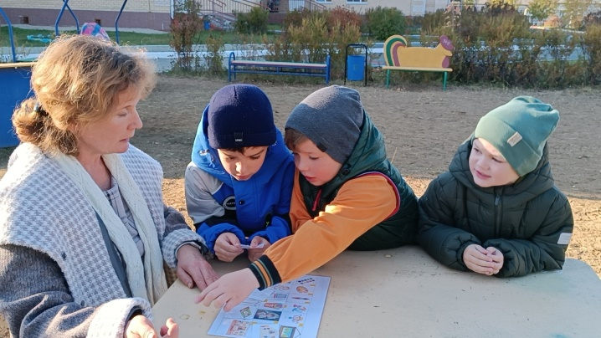
Квест-игры типа "Находилка" являются отличным инструментом для привлечения интереса детей и повышения уровня вовлеченности в учебный процесс. Основные преимущества включают:
- Физическое развитие: Дети активно двигаются, что способствует улучшению физической формы.
- Внимание и концентрация: Игроки вынуждены внимательно наблюдать за окружающей средой, чтобы находить спрятанные предметы.
- Закрепление лексического материала: использование картинок позволяет закрепить знания по определенным темам, таким как животные, растения, транспорт и др.
- Командообразование: Игра поощряет сотрудничество и взаимодействие среди детей, улучшая командные навыки.

Воспользуйтесь нашим пособием, создавайте собственные!

Если в игру будут играть более 10 детей, то рекомендуем игровое поле увеличить (добавить количество картинок из расчета 2-3 штуки на ребенка). Как вариант, если имеются мелкие игрушки (например, набор животных, машинок или динозавров), то делаем фото каждой игрушки, вставляем фотографии в игровое поле, а игрушки прячем. В такую игру можно играть и в холодную погоду.

